# 关于西安市群众艺术馆2024年度物业服务项目的成交结果公告

一、项目编号：XCZX2024-0008

备案编号：ZCBN-西安市-2024-00069

二、项目名称：西安市群众艺术馆2024年度物业服务项目

三、成交信息

服务商名称: 陕西美伦物业管理有限公司

成交金额：682200.00元

服务商地址: 陕西省西安市国际港务区港务大道9号B1602室

联系人:李怡敏

联系方式:14729002522

四、主要标的信息

|  |
| --- |
| 服务类 |
| 名称：西安市群众艺术馆2024年度物业服务项目  服务范围：项目位于西安市碑林区文艺北路197号，总占地面积5758平方米，办公大楼建筑面积9156平方米。其中七、八、九楼为非物质文化遗产博物馆，面积为1500平方米。各类活动场地17个，二楼为办公区域，室外公共区域1950平方米（含15个车位）。  服务要求：详见磋商文件第三章  服务标准：详见磋商文件第三章  服务时间：一年，以双方签订合同时约定的起止时间为准。 |

五、评审专家名单：李天銮、傅鲜枝、黄瑞

六、公告期限：自本公告发布之日起1个工作日。

七、其他补充事宜

1、本项目为专门面向中小企业采购项目，成交服务商性质详见附图。

2、请成交服务商于本项目公告期届满之日起，在西安市公共资源交易中心网站——企业端下载该项目电子版成交通知书，同时须前往西安市公共资源交易中心八楼提交纸质响应文件一正两副，内容与电子响应文件完全一致。

八、凡对本次公告内容提出询问，请按以下方式联系。

**1.采购人信息**

名 称：西安市群众艺术馆

地 址：西安市碑林区文艺北路197号

联系方式：029-86088996

**2.项目联系人**

名 称：西安市市级单位政府采购中心

地　 址：西安市未央区文景北路16号白桦林国际B座

项目联系人：李老师

电　 话：029-86510029、86510365转分机80806

九、附图

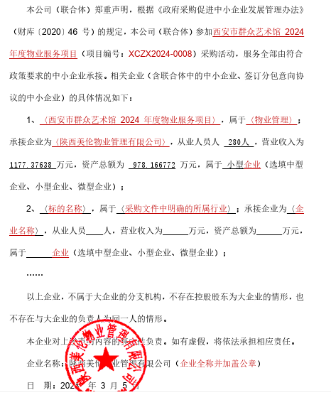

西安市市级单位政府采购中心

2024年3月15日